石角中学18——19学年初三10月月考化学试题
制卷者:初三化学备课组
温馨提示：相对原子质量H :1 C:12 O:16 N:14 K:39 Ｍn :55
一、选择题（1~10每小题1分，11~25每小题2分，共40分）
1.下列是日常生活中的一些变化，其中属于物理变化的是 （ ）
A. 榨取果汁 B. 米酿成醋 C. 消化食物 D. 剩饭发霉
2.下列仪器不能用来加热的 ( )
A. 量筒 B. 试管 C. 蒸发皿 D. 烧杯
3.下列实验操作错误的是
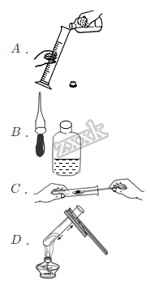
A. A B. B C. C D. D
4.“笑气”（N₂O）在医学上曾被用作麻醉剂，其中N元素的化合价是
A. -1 B. +1 C. +2 D. +3
5.小明学习化学后，对抽烟的爸爸说：“吸烟有害健康，我和妈妈都在被动吸烟”。小明这样说的科学依据是 ( )
A. 分子在不断运动 B. 分子之间有间隔
C. 分子很小 D. 分子之间有作用力
6. 臭氧（O3）主要分布在离地面l0 km～50 km的高空，形成臭氧层，它能吸收太阳的大部分紫外线，保护地球上的生物。臭氧属于
A. 混合物 B. 单质 C. 化合物 D. 稀有气体
7.下列物质中，属于氧化物的是 （ ）
A. SO₂ B. Fe(OH)₃ C. KClO₃ D. NaNO₃
8.决定元素种类的是原子的 （ ）
A. 中子数 B. 质子数 C. 电子数 D. 最外层电子数
9.下列关于水的组成，叙述正确的是 （ ）
A. 水由氢气和氧气组成 B. 水由氢分子和氧原子组成
C. 水由氢元素和氧元素组成 D. 水由两个氢原子和一个氧原子组成
10.水是生命之源，保护水资源、节约用水是我们义不容辞的责任。下列做法不能节约用水的是( )
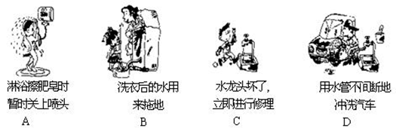
A. A B. B C. C D. D
11.2005年9月19日20时许，位于江西丰城市洛市镇的昌丰煤矿发生一起瓦斯爆炸事故，造成9人死亡，1人重伤，4人轻伤，同学得知这一消息，开始讨论瓦斯的主要成分甲烷化学式CH₄的意义，下列四位同学中哪个说法是错误的
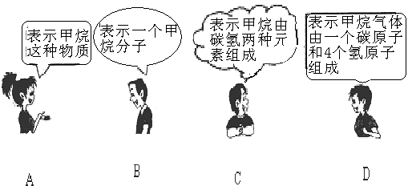
A. A B. B C. C D. D
12.今有四种粒子的结构示意图，其中表示原子结构示意图的是 （ ）
A. 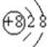 B. 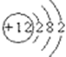 C. 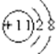 D. 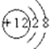
13. 在元素周期表中，应用于计算机的硅元素如右图所示，下列有关硅的说法正确的是
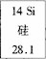
A. 原子序数是14 B. 原子个数是14
C. 相对原子质量是14 D. 质子数是28
14.下列符号中，表示两个氮原子的是 （ ）
A. N₂ B. 2N₂ C. 2N D. 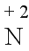
15.下列物质在氧气中燃烧，产生大量白烟的是 （ ）
A. 木炭 B. 铁丝 C. 氢气 D. 白磷
16.用硬水洗衣服，既浪费肥皂又洗不干净，生活中要使硬水软化，可采用的方法是（ ）
A. 过滤 B. 煮沸 C. 吸附 D. 搅拌
17.在化学反应中一定变化的是 ( )
A. 原子种类 B. 分子种类 C. 元素种类 D. 原子的数目
18.下列化学反应，既属于化合反应又属于氧化反应的是 ( )
A. 磷＋氧气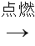 五氧化二磷
B. 二氧化碳＋水碳酸
C. 乙炔＋氧气 二氧化碳＋水
D. 碱式碳酸铜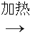 氧化铜＋二氧化碳＋水
19. 某矿泉水标签上印有的主要矿物质成分及含量如下（单位mg/L）：Ca～20、K～3、Zn～0.06、F～0.02等，这里Ca、K、Zn、F是指（ ）
A. 元素 B. 原子 C. 单质 D. 离子
20.在N₂、NO、NO₂、NH₄NO₃四种物质中，N元素表现出的化合价共有（ ）
A. 3种 B. 4种 C. 5种 D. 6种
21. 某元素的原子结构示意图如图所示．小红对它的认识中错误的是（ ）
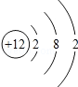
A. 原子核内有12个质子 B. 原子核外有3个电子层
C. 该元素属于金属元素 D. 该原子失去电子后带负电荷
22.2005年10月12日，我国“神舟”六号载人飞船成功发射．航天飞船是用铝粉与高氯酸铵的混合物的固体燃料，点燃时铝粉氧化放热引发高氯酸铵反应为：2NH₄ClO₄=N₂↑+4H₂O+X+2O₂↑，则X的化学式为（ ）
A. HCl B. ClO₂ C. Cl₂ D. HClO
23.下列化学方程式书写正确的是（ ）
A. 氧化汞加热分解HgO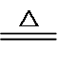Hg+O₂↑
B. 铁在氧气中燃烧3Fe+2O₂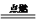Fe₃O₄
C. 铝片投入稀硫酸中Al+H₂SO₄=AlSO₄+H₂↑
D. 碳在氧气中燃烧C+O₂= CO₂
24.在反应2A+B=3C+D中，已知20g A与一定量B恰好完全反应，生成10gC和15g D，则在此反应中B和C的质量比为 （ ）
A. 2：1 B. 4：3 C. 1：2 D. 5：10
25.某同学加热氯酸钾制氧气，错把高锰酸钾当作二氧化锰放入氯酸钾内，其结果与只加二氧化锰相比
A. 反应速率不变 B. 生成氧气质量不变
C. 反应速率加快，生成氧气质量不变 D. 反应速率加快，生成氧气质量增加
二、填空题（本大题包括5小题，共32分）
26.自然界的水都不是_______,通过多种途径可以得到不同程度的净化，常用的方法有 ______ 、 __________ 、 __________ 、 __________ 等，净化程度最高的是_________。在实验室过滤除去废水中的固体杂质，所需的玻璃仪器有_________、_________、___________。
27.元素周期表共有_______个横行，每个横行叫做一个______；共有______个纵行，每个纵行叫做一个_________（8，9，10三个纵行合为一族）。
28.依据下列化学符号中数字“2”所表示的意义，把符合题意的序号填在横线上：
①Mg²⁺ ②CO₂③2CO④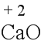⑤2NO₃⑥2Ca
（1）表示一个离子所带电荷的是_____；
（2）表示分子个数的是___________；
（3）表示一个分子中所含原子数目的是_____；
（4）表示原子个数的是______。
（5）表示物质中元素化合价的是_____；
（6）表示离子个数的是_______。
29.写出下列反应的化学方程式
①铁丝在氧气中燃烧 _______________
②红磷在空气中燃烧 ______________________________
③在过氧化氢中加入二氧化锰制取氧气 ___________________________
④电解水 _______________________________
⑤盐酸与碳酸钠的反应 _______________________________
30.油炸食物不宜多吃,因长时间煎炸会产生有毒物质丙烯醛(C₃H₄O)。根据丙烯醛的化学式C₃H₄O, 写出该化学式的意义？（任写四条）
①_____________________；
②__________________；
③____________________________；
④______________________________。
三．实验与探究题 （本大题3小题，共17分）
31.现有甲、乙、丙三位同学分别按下图装置做质量守恒定律的探究实验。
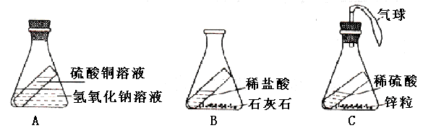
他们的做法是：将反应前的装置放在各自的托盘天平左盘上称量，然后取下使反应物之间接触反应，反应结束后再放回托盘天平上，观察天平平衡情况，这三位同学的实验中天平仍然平衡的是_______，天平不能平衡的是______，不平衡的原因是_______________；写出A反应的化学方程式_________________B反应的化学方程式_________________。
32.A、B、C、D四种元素的原子序数均小于10，A元素的单质是最轻的气体，B元素的单质是空气中最多的气体，C元素是地壳中最多的元素，C元素和D元素组成的一种化合物能使澄清的石灰水变浑浊。则
（1）A、B、C、D四种元素的元素符号分别是： A_____、B_____、C______、D_______
（2）若D元素常见的化合价分别是+2、+4，试写出该元素的两种氧化物的化学式_____________、__________
33.（1）水是生命的摇篮，为了人类和社会经济的可持续发展，我们必须爱护水资源，一方面要______________，另一方面要______________
（2）水体污染的主要来源主要有_____________（填序号）
①工业污染 ②农业污染 ③生活污染
四、计算题（11分）
34.（1）计算硝酸铵（NO₃NH₄）中氮元素的质量分数；
（2）计算尿素（CO（NH₂）₂）中氮元素的质量分数；
（3）假设市场销售的硝酸铵和尿素每袋的质量都是50千克，每袋硝酸铵的售价是50元，每袋尿素的售价是80元，某人现在有现金400元准备给庄稼追氮肥，请同学们为他设计一下，买那种化肥最合算？
35.实验室中常用加热高锰酸钾的方法来制取氧气，现欲制取氧气64克则需要高锰酸钾的质量为多少克？

